Annie vient tout juste de donner naissance à une petite fille prénommée Sylvie. Comme pour tous les nouveau-nés, des tests sont réalisés sur Sylvie dont le test de Gutrie qui consiste à mesurer son taux de phénylalanine dans le sang. Son résultat est immédiat et apparaît dans le tableau ci-dessous.
Aujourd’hui, Didier et Annie sont convoqués par leur médecin traitant qui les interroge sur les membres de leur famille à propos d’éventuels cas de phénylcétonurie. Ensemble, ils arrivent à l’établissement de l’arbre généalogique ci-dessous.
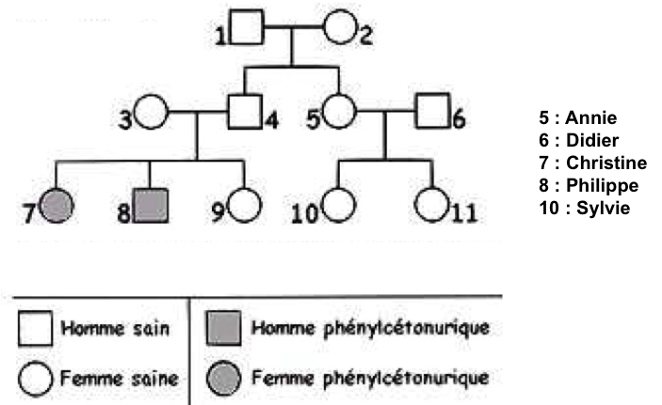

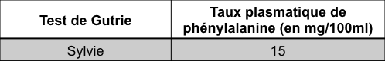

Activités et déroulement des activités | Capacités (Critères)
Problème à résoudre : Vous êtes leur médecin traitant. La tâche qui vous incombe est la suivante :  Utilisez les documents et le matériel mis à votre disposition pour expliquer à Didier et Annie pourquoi Sylvie doit impérativement suivre un régime alimentaire et ce durant toute sa vie. Votre synthèse se présentera sous la forme d’un texte explicatif et devra inclure :  - la présentation des génotypes de Christine (7), Sylvie (10) et de ses parents (5-6) sous forme de schémas des chromosomes et des allèles qu’ils portent pour le gène concerné  - la présentation des phénotypes moléculaire (protéine) et macroscopique (état de santé de l’individu) de Sylvie et de sa cousine Christine et leurs origines précises  - et l’explication sur la nécessité du régime alimentaire de Sylvie durant toute sa vie | Raisonner (Appliquer une démarche explicative)  Communiquer à l’aide de modes de représentation (Traduire des données par un schéma)  Raisonner (Appliquer une démarche explicative)  Raisonner (Appliquer une démarche explicative)

Matériels mis à votre disposition :
Logiciel Anagène et sa fiche technique – Fichier « AllèlesPAHFamille » contenant les allèles du gène de la PAH, situé sur le chromosome 12, de quelques membres de la famille
Document 1 : Les symptômes de la phénylcétonurie
Document 2 : Les voies de dégradation de la phénylalanine
Document 3 : Tableau de surveillance d’un nourrisson X atteint de phénylcétonurie

Document 1 : Les symptômes de la phénylcétonurie

La phénylcétonurie est une affection héréditaire causée par la perturbation du métabolisme d'un acide aminé, la phénylalanine ("Phe"), que contiennent certains aliments. Elle atteint 1 nouveau-né sur 17 000 et se manifeste dès la naissance : troubles digestifs et nerveux et lésions de la peau. Les sujets atteints sont pâles, les yeux et les cheveux sont très clairs.
De la naissance à 6 ans, âge où les neurones sont en formation, on observe de sérieux retard dans le développement mental : langage, compréhension … le poids du cerveau est au-dessous de la normale, et ce handicap est irréversible. L'espérance de vie des malades non traités est considérablement raccourcie. La moitié d’entre eux sont morts à l’âge de 20 ans, et les trois quart à l’âge de trente ans.
Pour identifier biochimiquement la maladie, on procède à des examens sanguins et urinaires sur les sujets atteints. Les résultats sont consignés dans le tableau ci-dessous qui donne également des indications relatives à des sujets sains.

Substances chimiques | PLASMA |  | URINE
(en mg pour 100 mL) | Sujet sain | Sujet malade | Sujet sain | Sujet malade
Phénylalanine | 1-2  (doses normales utiles) | 15-63  (toxique) | 1-2  (doses normales utiles) | 300-1000
Acide phénylpyruvique | 0 | 0,3-1,8  (toxique) | 0 | 300-2000

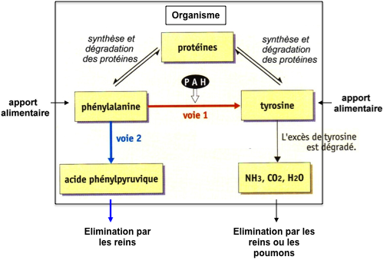
Document 2 : Les voies de dégradation de la phénylalanine dans l’organisme

Dans les cellules du foie, la dégradation de la phénylalanine en excès peut se faire par deux voies dans l’organisme : la voie 1 et la voie 2 présentée dans la figure ci-contre.
Chez les individus atteints de phénylcétonurie, l’enzyme PAH (phénylalanine hydroxylase) qui catalyse la transformation de la phénylalanine en tyrosine est non fonctionnelle.

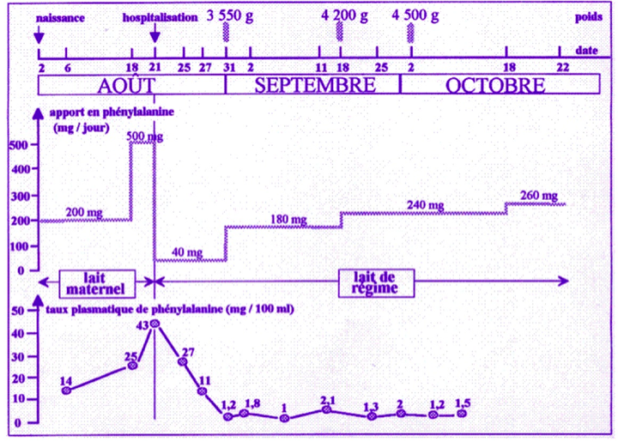
Document 3 : Tableau de surveillance d’un nourrisson X atteint de phénylcétonurie

La phénylcétonurie peut se soigner par un régime alimentaire approprié.
Quand le nourrisson arrive à l'hôpital, nourrit par le lait maternel, son apport en phénylalanine est important et contribue à déclencher la voie n°2 avec production de molécules toxiques (voir doc.2). On le soumet donc à un lait de régime appauvri en phénylalanine : le taux des apports en phénylalanine chute donc de 500 mg à 40 mg.
Par dosage sanguin on contrôle alors le taux sanguin de phénylalanine qui doit rester stable et faible pour ne pas déclencher la voie n°2. On peut alors augmenter peu à peu les apports de cet acide aminé nécessaire à la bonne croissance du nourrisson (malgré sa dangerosité).
Plus tard, le régime est basé sur certains fruits, légumes et céréales, en évitant : lait, fromages, œufs, viandes, poissons, etc.
(source : http://www.incertae-sedis.fr/gl/docu1184_04c_action-environnement-sur-phenylcetonurie.htm)

